Escola Secundária Ferreira Dias
Curso Profissional Técnico de Gestão e
Programação de Sistemas Informáticos
2025/2026

Chaotic Dimensions

Relatório da Prova de Aptidão Profissional
Nome do aluno
Turma
Agualva-Cacém, junho de 2026

Tema: Desenvolvimento de um mod avançado para tModLoader
Chaotic Dimensions

Orientador
Nome do orientador

________________________________________
(assinatura)

Diretor de Curso
Carlos Duarte Oliveira Domingues

____________________________
(assinatura)

Agradecimentos
Gostaria de agradecer a todos os que contribuíram para o desenvolvimento desta Prova de Aptidão Profissional, nomeadamente aos professores, colegas e pessoas que ajudaram na validação das ideias, no teste das funcionalidades e na organização do projeto.
Este relatório encontra-se em fase de evolução juntamente com o projeto. À medida que forem criados novos sprites, capturas de ecrã, protótipos e funcionalidades, estes elementos serão inseridos nas secções correspondentes e nos anexos.

Siglas e Acrónimos
- PAP - Prova de Aptidão Profissional.
- tModLoader - Plataforma de modding para Terraria.
- NPC - Non-Player Character, personagem controlada pelo jogo.
- IA - Inteligência Artificial, neste contexto a lógica de comportamento de inimigos e bosses.
- UI - User Interface, interface gráfica do utilizador.
- Áudio - Recursos musicais e sonoros utilizados nos bosses, armas e efeitos do mod.

Glossário
- Boss: inimigo principal de grande escala, com padrões próprios de ataque e fases de combate.
- Cutscene: sequência cinematográfica usada para apresentar um momento narrativo ou visual importante.
- Sprite: imagem bidimensional usada para representar personagens, objetos, ataques ou efeitos visuais no jogo.
- Projectile: entidade de ataque em Terraria/tModLoader, como raios, bolas de energia, tiros ou efeitos hostis.
- Telegraph: aviso visual apresentado antes de um ataque perigoso, permitindo reação do jogador.
- Vertical slice: primeira versão jogável curta que demonstra as funcionalidades essenciais do projeto.

Índice
Estrutura do relatório: Introdução; Enquadramento; Apresentação do projeto; Fundamentação; Finalidades; Tecnologias; Protótipo do Projeto; Modelo Lógico; Modelo Físico; Desenvolvimento; Conteúdo Atual; Testes; Melhorias e Correção de Erros; Evolução de Versões; Reflexão Crítica; Conclusão; Webgrafia; Anexos.

Agradecimentos II
Siglas e Acrónimos III
Glossário IV
Índice V
Índice de Figuras VI
1. Introdução 1
1.1 Enquadramento 1
1.2 Apresentação do projeto 1
1.3 Fundamentação da escolha do projeto 1
1.4 Finalidades 1
1.5 Tecnologias utilizadas 1
2. Protótipo do Projeto 2
3. Modelo lógico 3
4. Modelo Físico 4
5. Desenvolvimento 5
6. Testes 6
7. Melhorias e correção de erros 7
8. Reflexão Crítica 8
9. Conclusão 9
10. Webgrafia 10
Anexos 11

Índice de Figuras
As figuras incluídas neste relatório apresentam a identidade visual do projeto, a progressão atual e os principais bosses. As restantes imagens técnicas e capturas de desenvolvimento encontram-se organizadas no repositório do projeto.

Introdução
O presente relatório documenta o desenvolvimento de Chaotic Dimensions, um mod autoral para Terraria criado com tModLoader no âmbito da Prova de Aptidão Profissional. O projeto acrescenta bosses, biomas, inimigos, equipamento, progressão própria, efeitos visuais, música e sistemas persistentes de mundo.
A proposta não se limita a um único encontro. O mod foi concebido como um universo coerente dentro de Terraria: Monthra introduz a primeira linha de equipamento; Rosalita e o Shadow Biome alargam a progressão durante o Hardmode; o Crystaline Devourer ocupa o patamar pós-Moon Lord; e o Alien Kraken encerra atualmente a progressão jogável com uma batalha cósmica de três fases.
A versão analisada neste relatório contém 200 classes concretas de conteúdo, incluindo 87 itens, 28 NPCs, 39 projéteis, 16 buffs e debuffs, 12 tiles, três efeitos de cena, um bioma próprio e os sistemas necessários para guardar progresso, gerar recursos e sincronizar encontros em multijogador.
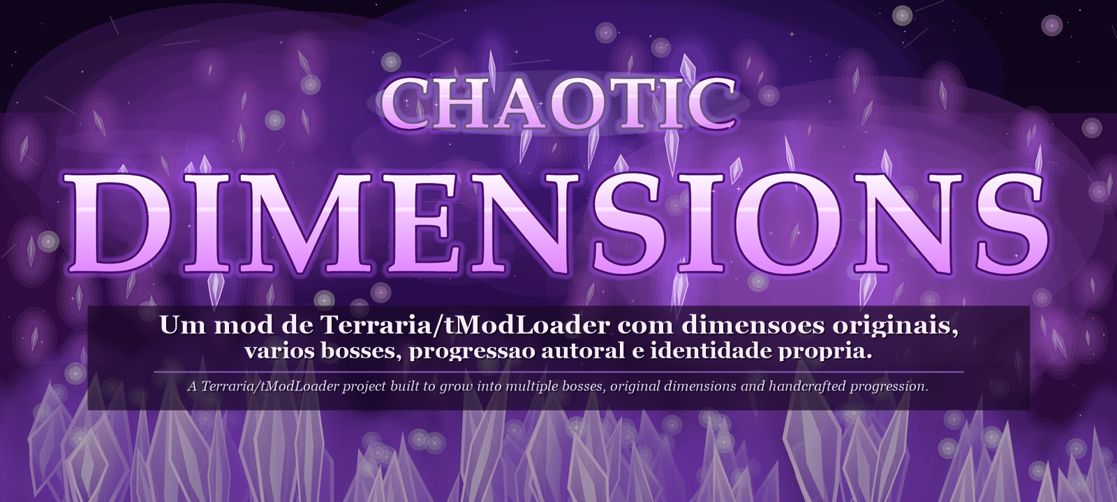
Figura 1 - Identidade visual atual do projeto Chaotic Dimensions.

Enquadramento
Terraria é um jogo bidimensional de ação, exploração e construção com uma comunidade activa de modding. O tModLoader disponibiliza uma API em C# para acrescentar conteúdo sem alterar diretamente os ficheiros originais do jogo. Esta plataforma permite trabalhar programação orientada a objetos, inteligência artificial, desenho 2D, áudio, geração procedural, interface, persistência de dados e comunicação em rede.
Chaotic Dimensions enquadra-se na área de programação de jogos e produção de conteúdos digitais. O projeto exige articulação entre código e arte: uma arma necessita de estatísticas, receita, textura, projétil e localização; um boss necessita ainda de estados de IA, avisos de ataque, animação, música, efeitos de câmara, recompensas e compatibilidade com diferentes resoluções e modos de jogo.

Apresentação do projeto
Chaotic Dimensions pretende criar uma progressão paralela à de Terraria, mantendo a leitura e as regras base do jogo, mas introduzindo encontros de maior escala e uma identidade visual própria. O conteúdo atual combina elementos cósmicos, cristalinos e sombrios, com ataques intensos que devem continuar legíveis e evitáveis.
O repositório é a fonte principal do projeto e contém o código, os recursos visuais, as localizações, a música autorizada para uso no mod, a documentação técnica e os ficheiros de apresentação. O controlo de versões permite continuar o trabalho entre computadores sem perder histórico ou sobrescrever alterações válidas.

Fundamentação da escolha do projeto
A escolha surgiu do interesse por desenvolvimento de jogos, modding, desenho de personagens e construção de combates complexos. Um mod desta dimensão permite aplicar conhecimentos do curso num produto real: análise de requisitos, organização de código, programação, testes, correção de erros, documentação e publicação.
A criação de vários níveis de progressão evita que o trabalho seja apenas uma demonstração isolada. Cada sistema fornece materiais ou condições para o seguinte, o que obriga a planear a experiência completa do jogador e não apenas o aspecto visual de cada elemento.

Finalidades
• Criar um mod jogável, estável e publicável para a versão atual do tModLoader.
• Desenvolver bosses com identidades, fases e padrões de ataque distintos.
• Construir uma progressão própria através de materiais, minérios, armaduras e armas.
• Implementar um bioma com geração no mundo, inimigos, recursos e efeitos específicos.
• Manter avisos visuais claros para que a dificuldade resulte de aprendizagem e execução.
• Garantir persistência do progresso e funcionamento em multijogador.
• Organizar código, arte e documentação de forma adequada à manutenção futura.

Tecnologias e ferramentas
Tecnologia | Utilização no projeto
C# e .NET | Implementação de itens, NPCs, IA, sistemas, receitas e progressão.
tModLoader | API de modding, compilação, carregamento e empacotamento do mod.
FNA/MonoGame | Desenho 2D, áudio, vectores, cores, efeitos e controlo da câmara.
HJSON | Nomes, descrições e mensagens em português e inglês.
Git e GitHub | Controlo de versões, continuidade entre computadores e publicação do código.
Pixilart e edição de imagem | Criação e preparação de sprites, atlas e ícones.
OnlyOffice | Consulta e revisão do relatório em formato DOCX.

Protótipo do Projeto
O protótipo evoluiu para uma versão jogável com progressão própria. Em vez de demonstrar apenas uma mecânica, a versão atual permite enfrentar Monthra, desbloquear os níveis Rosalita e Shadow, invocar o Crystaline Devourer e, depois dessa vitória, fabricar o sinal que inicia o encontro do Alien Kraken.
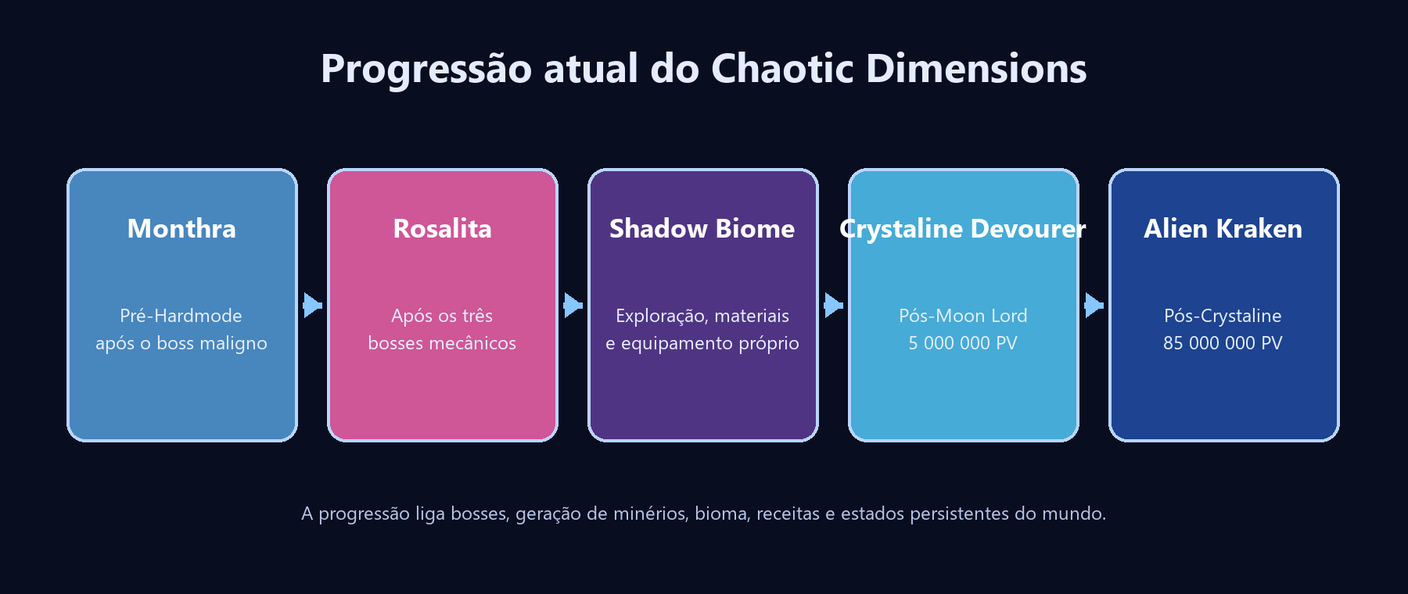
Figura 2 - Sequência principal da progressão atualmente implementada.
A progressão é guardada no mundo através de indicadores próprios. Estes estados controlam receitas, invocações, geração de minérios e futuros conteúdos pós-Kraken. A separação entre lógica do mundo, conteúdo e apresentação facilita a manutenção do projeto.

Modelo Lógico

Arquitectura funcional
Camada | Responsabilidade | Exemplos
Conteúdo | Define itens, NPCs, projéteis, buffs, tiles e cenas. | Content/Items, Content/NPCs, Content/Bosses
Sistemas | Controla progressão, eventos, arenas, introduções e geração do mundo. | Common/Systems
Progressão | Verifica condições do jogo e do próprio mod. | Common/Progression
Apresentação | Aplica música, céu, filtros, títulos, câmara e efeitos de ecrã. | SceneEffects e ModSystem
Dados | Guarda bosses derrotados e recursos já gerados. | TagCompound e sincronização de mundo
Recursos | Fornece sprites, música, localização e imagens da documentação. | Content, Assets, Localization e docs

Fluxo de um encontro
• O jogador utiliza um item ou cumpre uma condição de invocação.
• O sistema confirma a progressão, impede duplicações e cria o boss.
• A cena activa música, céu, clima, interface e efeitos de câmara.
• A IA escolhe estados e padrões de ataque de acordo com vida, tempo e posição do jogador.
• Os projéteis usam avisos prévios, colisões e sincronização adequadas.
• A derrota regista o progresso, entrega recompensas e desbloqueia o nível seguinte.

Progressão implementada
Etapa | Condição | Resultado principal
Monthra | Após Eater of Worlds ou Brain of Cthulhu. | Monthra Scale e primeiras armas próprias.
Rosalita | Após os três bosses mecânicos. | Geração de Rosalita Ore, armadura e arsenal.
Shadow Biome | Disponível no mundo e reforçado pela progressão. | Materiais Shadow, inimigos e equipamentos.
Crystaline Devourer | Após Moon Lord, usando Crystaline Sigil. | Crystaline Tear, equipamento e geração de Shadow Ore.
Alien Kraken | Após Crystaline Devourer, usando Alien Kraken Signal. | Estado pós-Kraken reservado para expansão futura.

Modelo Físico
A estrutura física segue a organização recomendada pelo tModLoader. As classes são separadas por responsabilidade e o conteúdo relacionado com cada boss permanece próximo, reduzindo dependências dispersas.
Chaotic-Dimensions/
Common/
Menus/
Progression/
Systems/
Content/
Bosses/
NPCs/
Items/
Projectiles/
Buffs/
Tiles/
Scenes/ e SceneEffects/
Localization/
Assets/
docs/
build.txt e description.txt
Tipo de classe | Quantidade atual
ModItem | 87
ModNPC | 28
ModProjectile | 39
ModBuff | 16
ModTile | 12
ModSystem | 8
ModPlayer | 4
ModSceneEffect | 3
Outras classes de conteúdo | 3
Total inventariado | 200

Desenvolvimento

Boss Monthra
Monthra é o boss inicial da progressão própria. Surge depois do boss maligno do mundo, através da Monthra Butterfly. Possui 22 000 pontos de vida, 30 de dano e 10 de defesa. Alterna entre voo lateral com rajadas e uma passagem ofensiva com projéteis normais e teleguiados. Abaixo de 50% de vida, os intervalos diminuem e as rajadas aumentam.
As recompensas incluem Monthra Scale e permitem fabricar armas melee, ranged, magic e summoner. Esta distribuição introduz o conteúdo do mod sem obrigar o jogador a mudar de classe.
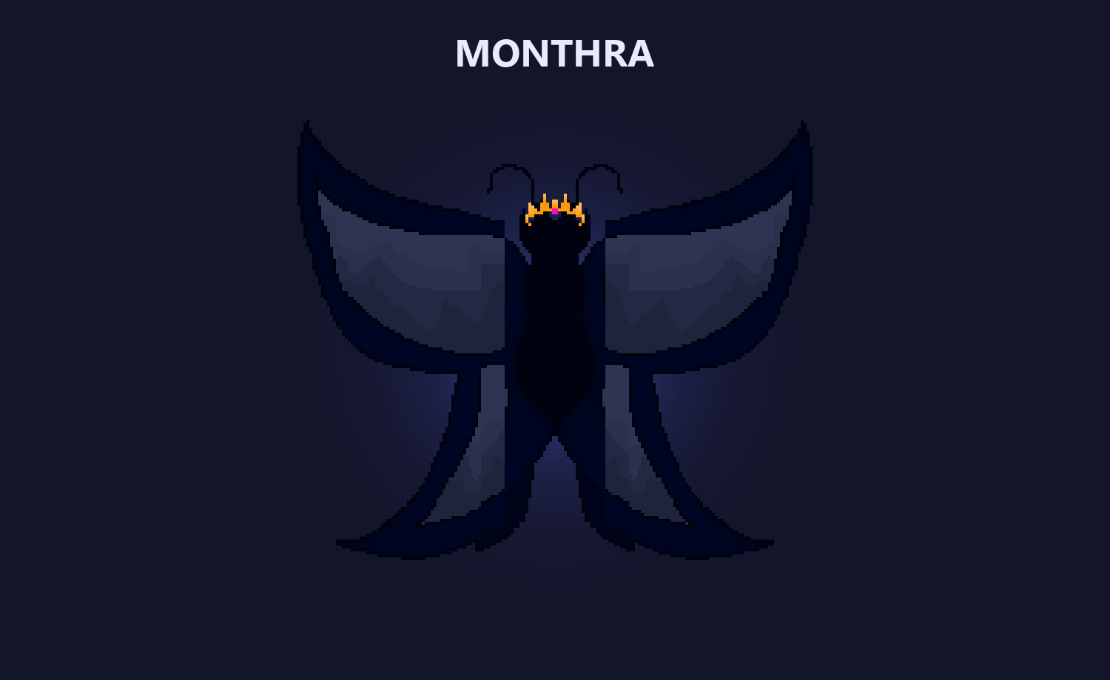
Figura 3 - Sprite atual do boss Monthra.

Progressão Rosalita e Eclipsed Monthra
Depois da derrota dos três bosses mecânicos, Rosalita Ore é gerado no mundo. O material permite criar armadura, ferramentas e armas. O arsenal Eclipsed Monthra combina recursos de Monthra com materiais desta fase, reutilizando recompensas antigas numa progressão mais avançada.

Shadow Biome
O Shadow Biome é um bioma próprio com terreno, madeira, minério, inimigos e penalizações. O Shadow Totem protege o jogador de efeitos negativos do ambiente. Shadow Ore é gerado depois do Crystaline Devourer e alimenta a linha de ascensão, que inclui armadura, poções, munições, chicotes, armas e a Godness Anvil.
Os inimigos actuais do bioma são Kraken Squid, Phantasm, Shadow Eye, Shadow Slime e Shadow Worm. O sistema também contabiliza tiles para determinar corretamente quando o jogador se encontra no bioma.

Boss Crystaline Devourer
O Crystaline Devourer é um encontro pós-Moon Lord invocado através do Crystaline Sigil. A batalha utiliza dois vermes com 2 500 000 pontos de vida cada, totalizando 5 000 000. Cada criatura é formada por dezenas de segmentos e partilha a leitura de vida através de uma barra própria.
O encontro decorre numa arena controlada e possui seis níveis de intensidade. Os estados principais são órbita, dash e Supreme Laser. São ainda usados fragmentos cristalinos, portais, feixes do céu e pressão crescente sobre a posição do jogador.
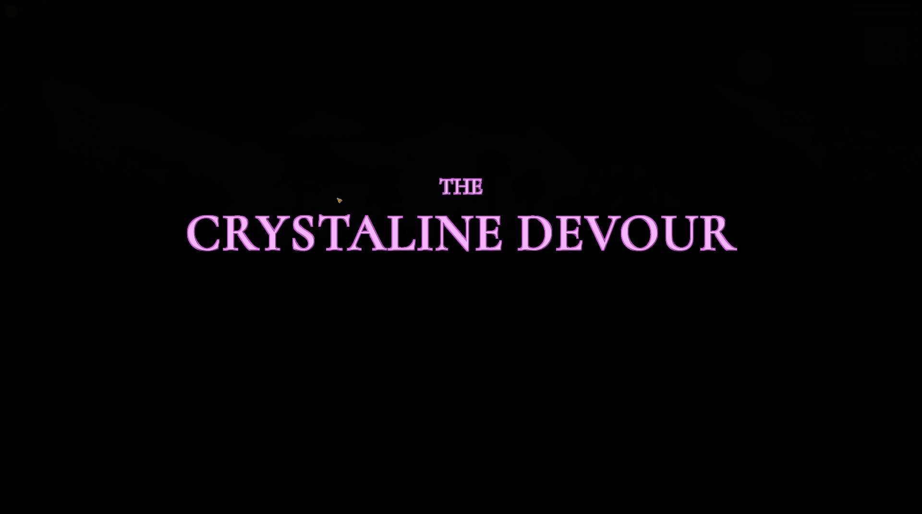
Figura 4 - Apresentação do Crystaline Devourer.
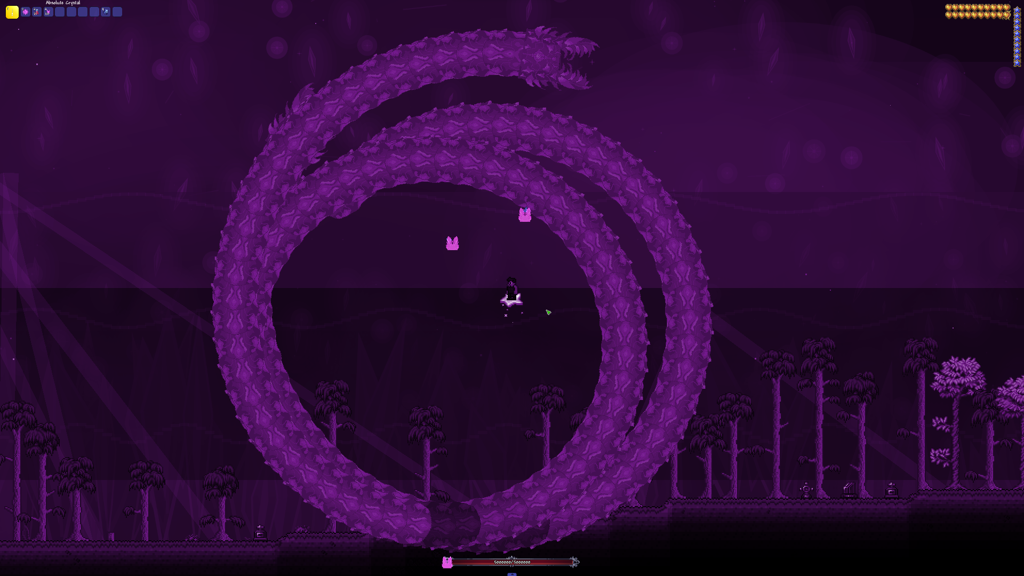
Figura 5 - Arena e formação circular do Crystaline Devourer.

Boss Alien Kraken
O Alien Kraken é o encontro final atualmente jogável. É invocado pelo Alien Kraken Signal depois do Crystaline Devourer. Possui 85 000 000 pontos de vida e três fases: a primeira acima de 50%, a segunda entre 50% e 15%, e a terceira abaixo de 15%. A defesa passa de 60 para 90 e 117; o dano de contacto passa de 235 para 290 e 345.
A introdução atual apresenta o nome do boss sobre fundo negro e inicia a música antes do aparecimento da criatura. Durante a luta, o sistema controla céu cósmico, tempestade, máscara de visão, neblina, tinta no ecrã, tremor, focagem da câmara e transição cromática na segunda fase. As antigas aproximações por silhuetas foram desactivadas.
Os estados especiais incluem investida reduzida ao Ruby, laser giratório, laser de perseguição, vórtice de hipnose, sequência de dashes e fase invisível com enxames. Os padrões regulares combinam paredes de gotas, rajadas, raios, feixes do céu, clones, Ruby Shields, minions, tentáculos auxiliares e ataques de controlo de espaço. O número e a frequência aumentam nas fases posteriores.
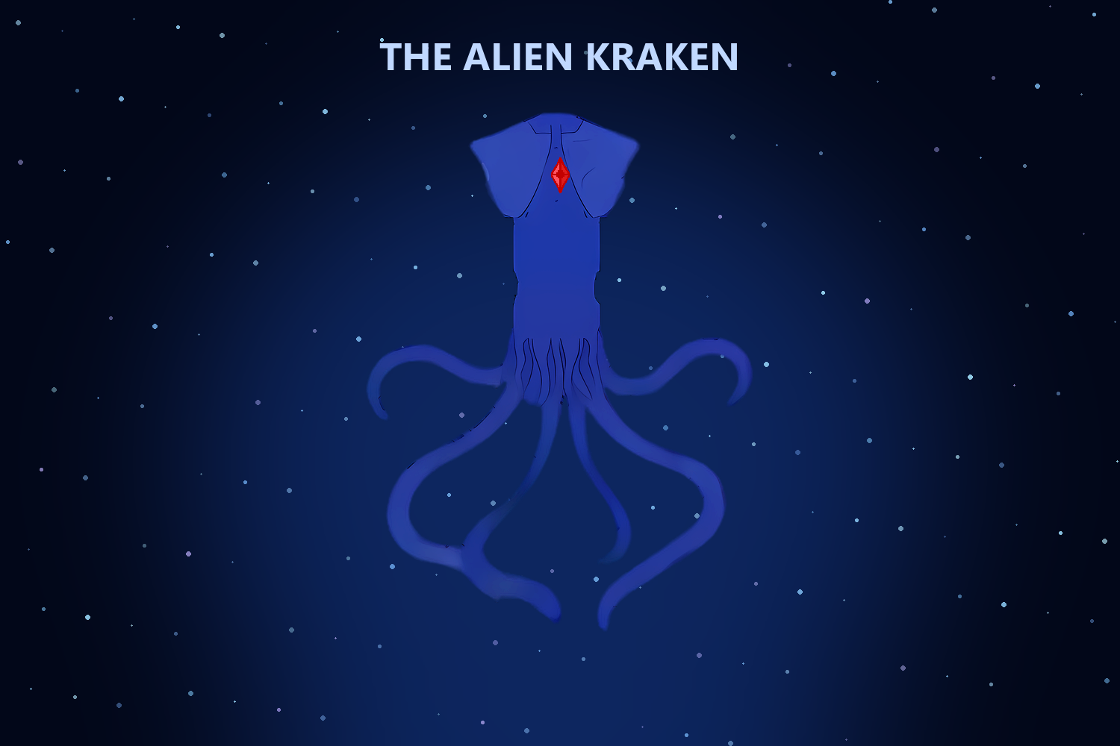
Figura 6 - Visual atual do Alien Kraken sobre o ambiente cósmico do encontro.

Reconstrução da animação do Alien Kraken
A animação anterior do Alien Kraken apresentava diferenças visuais entre a cabeça e os tentáculos. A cabeça tinha contornos mais escuros, enquanto os membros inferiores pareciam elementos independentes. Alguns tentáculos centrais também mudavam de posição de forma brusca, o que criava a impressão de recortes deslocados.
Para corrigir o problema, as catorze camadas originais foram organizadas num rig bidimensional com raízes fixas. A deformação é aplicada progressivamente desde a base até à ponta de cada tentáculo, preservando a ligação ao corpo. Depois da composição é aplicado um único contorno azul-marinho, evitando diferenças entre a cabeça, o tronco e os membros.
Foram produzidos quatro atlas de 36 fotogramas: repouso, retorno, deslocamento horizontal e subida. O repouso e o retorno formam um ciclo contínuo de 72 fotogramas. A Ruby deixou de depender de uma lista de deslocamentos diferente para cada fotograma e passou a usar uma âncora única no corpo, também utilizada como origem dos lasers.
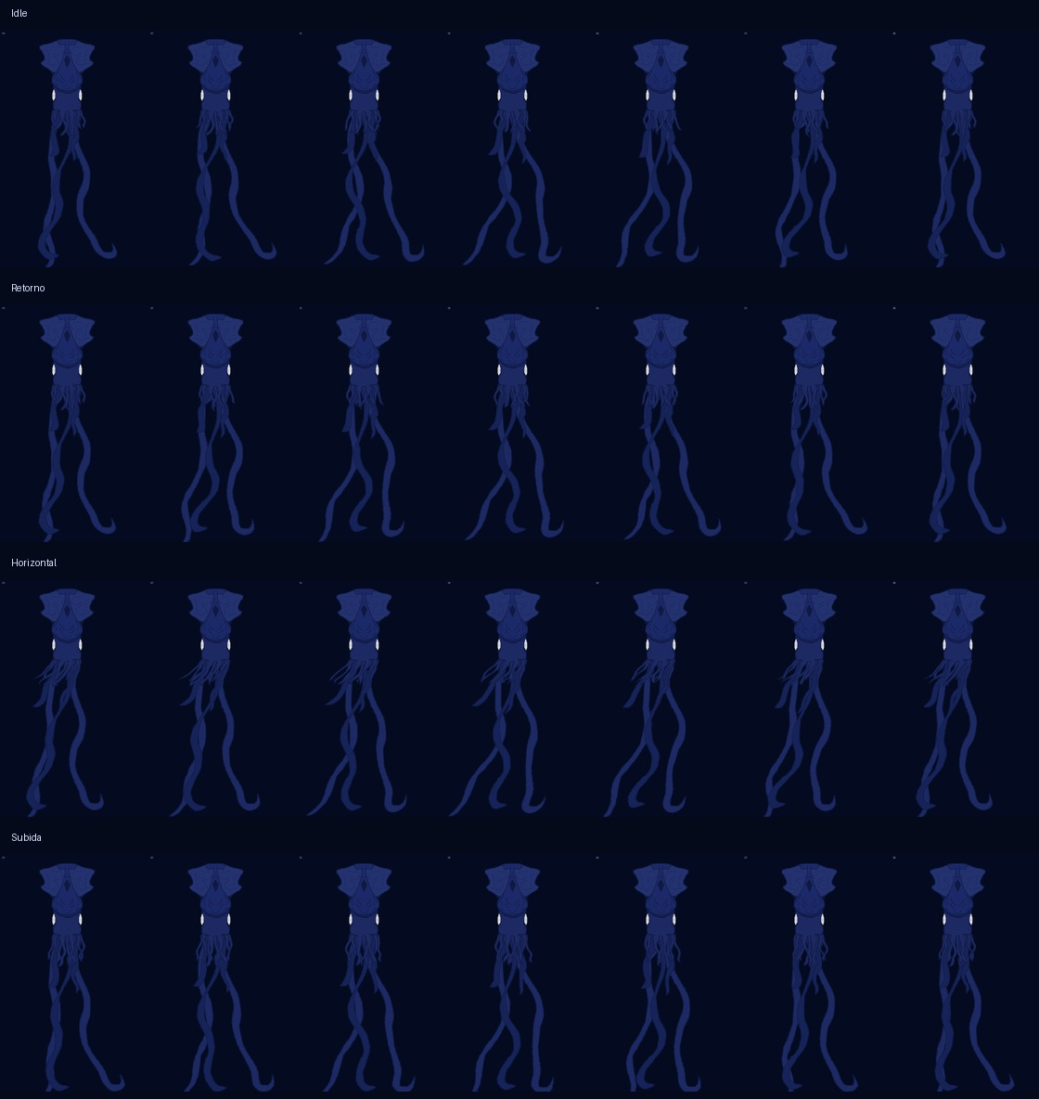
Figura 7 - Comparação dos movimentos de repouso, retorno, deslocamento horizontal e subida do Alien Kraken.
A pipeline inclui testes de dimensões, transparência, continuidade do ciclo, estabilidade da cabeça, ligação das raízes e ausência de franjas verdes nas bordas. A compilação final terminou sem erros nem avisos do compilador.

Conteúdo legado preservado
O projeto conserva uma área de conteúdo legado com criaturas, materiais, armas, invocações e geração de recursos. Esta área inclui, entre outros, Apple Cow, Dimension Pig, borboletas, Alexandrite, Vortex Gem, Shadow Gem, Kraken Blade, Happy Creeper Staff e Squid Kraken Staff. O conteúdo é mantido no mesmo mod e pode ser revisto à medida que a progressão principal evolui.

Boss Mago Imã — Conceção e Spritesheet Idle
A 11 de junho de 2026, deu-se início ao desenvolvimento do boss Mago Imã (denominado internamente MagnetMage), o primeiro dos bosses ChaoticApex a receber implementação de arte. O boss foi concebido como um mago sem pernas cujo corpo é coberto por um manto preto ao estilo detetive, com uma cabeça em forma de ímão de ferradura (corpo vermelho com pontas cinzentas), braços e mãos flutuantes desconectados do tronco e luvas de cor cinzento-escuro.
Foi gerada a spritesheet de animação idle através de um script Python (gen_magnet_mage.py) utilizando as bibliotecas Pillow e NumPy, com supersampling de 4× para obter suavização de bordas equivalente a anti-aliasing. A spritesheet resultante (MagnetMageBoss.png) contém 120 fotogramas organizados em atlas de 10 colunas por 12 linhas, com cada fotograma a medir 220 × 300 píxeis, totalizando uma resolução de 2200 × 3600 píxeis.
A animação idle inclui quatro elementos sincronizados: flutuação vertical do corpo (amplitude de 7 píxeis, ciclo completo de 2 segundos a 60 fps); balanço do manto com duas frequências ligeiramente distintas para cada lado, criando movimento orgânico; posição das mãos com desfasamento temporal de 14% do ciclo em relação ao corpo; e animação de abertura e fecho dos dedos em dois ciclos por período de flutuação, variando entre punho fechado e mão aberta.
Os ficheiros criados foram: Content/NPCs/MagnetMage/MagnetMageBoss.png (spritesheet final), Content/NPCs/MagnetMage/MagnetMageBoss_preview.png (frame 0 em resolução 4× para revisão visual) e gen_magnet_mage.py (script gerador reutilizável na raiz do projeto). A spritesheet está preparada para integração com o sistema de atlas já utilizado pelo Alien Kraken, devendo o código C# do boss referenciar as constantes ATLAS_COLS = 10 e ATLAS_ROWS = 12.

Conteúdo Atual

Itens
O inventário automático do código identifica 87 classes concretas de item. A tabela seguinte reúne o conteúdo por função; os nomes correspondem às classes efectivamente carregadas pelo tModLoader.
Tabela - Catálogo integral de itens atualmente implementados.
Grupo | Classes atualmente existentes
Armaduras e acessórios | CrystalineDevourBreastplate, CrystalineDevourGreaves, CrystalineDevourMagicHelm, CrystalineDevourMeleeHelm, CrystalineDevourRangedHelm, CrystalineDevourSummonerHelm, CrystalineEye, RosalitaBreastplate, RosalitaGreaves, RosalitaHelmet, ShadowBreastplate, ShadowGreaves, ShadowHelmet
Armas e invocações aliadas | CrystalineGun, CrystalineStaff, CrystalineSword, MonthraBlade, MonthraBow, MonthraButterflyStaff, MonthraWand
Arsenal Rosalita e Eclipsed Monthra | EclipsedMonthraAxe, EclipsedMonthraBlade, EclipsedMonthraBow, EclipsedMonthraHammer, EclipsedMonthraPickaxe, EclipsedMonthraWand, EclipsedMonthraWhip, RosalitaAxe, RosalitaBlade, RosalitaBow, RosalitaHammer, RosalitaPickaxe, RosalitaWand, RosalitaWhip
Consumíveis e materiais | CrystalinePotion, CrystalineTear, MonthraScale
Conteúdo legado preservado | Alexandrite, BedrockStick, BlueBerryPlant, ChaosCrystal, EndernmonScale, FrozenFlame, GlassStick, GreystedWood, HappyCreeperStaff, IronStick, KrakenBlade, KrakenTear, RatrixStick, RawAlexandriteBlock, RosalitaGem, RosalitaOre, RosalitaShield, ShadowBar, ShadowBlock, ShadowCreeperHead, ShadowGem, ShadowNugget, ShadowOre, ShadowPickaxe, ShadowSword, SquidKrakenStaff, VortexBlade, VortexGem
Itens de invocação | CrystalineSigil, KrakenSummonItem
Shadow Biome e ascensão | ChaosCrystalPickaxe, GloryBoots, GodnessAnvil, HeartOfShadows, HeartOfTheGod, ShadowArrow, ShadowBow, ShadowBullet, ShadowDirtBlock, ShadowManaPotion, ShadowMeleePotion, ShadowScrap, ShadowStaff, ShadowStoneBlock, ShadowSummonStaff, ShadowTotem, ShadowWhip, ShadowWood, ShadowZenith, SoulOfShadow

NPCs e criaturas
Estão implementados 28 NPCs, incluindo bosses, segmentos, entidades auxiliares, inimigos do Shadow Biome, criaturas passivas e conteúdo legado.
Tabela - NPCs e entidades atualmente implementados.
Grupo | Classes atualmente existentes
Alien Kraken e entidades auxiliares | KrakenBoss, KrakenClone, KrakenCrystalTurret, KrakenMinion, KrakenTentacle
Bosses e segmentos | CrystalineDevourerBody, CrystalineDevourerHead, CrystalineDevourerTail, CrystalineShard, MonthraBoss
Conteúdo legado e criaturas do mundo | AlessandraNpc, AppleCow, BigButterfly, BlueButterfly, CrystalAppleCow, CrystalGoldenAppleCow, DimensionPig, FireflyCritter, GoldenAppleCow, GreenButterfly, RedButterfly, YellowButterfly
Criaturas passivas | MonthraButterfly
Inimigos do Shadow Biome | KrakenSquid, Phantasm, ShadowEye, ShadowSlime, ShadowWorm

Projécteis, buffs e tiles
Os 39 projéteis suportam ataques de bosses e armas do jogador. Os 16 buffs e debuffs controlam efeitos de armadura, poções, minions, marcas de chicote e penalizações. Os 12 tiles representam terreno, minérios, madeira, plantas, blocos e estações de fabrico.

Testes
Os testes foram realizados por compilação, carregamento de mundos, invocação dos bosses, observação dos padrões de ataque e validação dos recursos. A compilação consolidada do projeto terminou com zero erros e zero avisos do compilador. Foram ainda verificados 478 ficheiros PNG e 11 ficheiros de áudio utilizados pelo mod.
Área testada | Procedimento | Resultado esperado
Compilação | Construir o mod no tModLoader. | Sem erros de C# ou recursos em falta.
Mundos | Entrar, sair e voltar a carregar mundos. | Sem referências nulas e com progresso persistente.
Bosses | Invocar cada boss e percorrer as fases. | IA activa, derrota registada e recompensas correctas.
Multijogador | Sincronizar eventos, NPCs e projéteis. | Estados equivalentes entre servidor e clientes.
Recursos | Abrir e validar imagens e áudio. | Ficheiros legíveis e caminhos correspondentes ao código.
Progressão | Derrotar bosses e verificar minérios/receitas. | Desbloqueios na etapa prevista.
PIL/Pillow não instalado (ModuleNotFoundError) | Módulo Pillow não estava presente no ambiente Python 3.13 | Instalado com python -m pip install Pillow
NumPy não importado a nível de módulo (ModuleNotFoundError) | Import de numpy dentro da função draw_frame em vez de no topo do ficheiro | Movido import numpy as np para o cabeçalho do script
Efeitos de brilho/glow com raio excessivo (background vermelho/roxo) | Factores de escala dos glows (até 2.8×) geravam elipses de 560 px no canvas de trabalho 4×, preenchendo o fundo inteiro após GaussianBlur | Raios reduzidos para máximo de 46 px (1× final), blur reduzido de s(7) para s(3)
Animação do Alien Kraken | Executar 15 testes automáticos, validar os quatro atlas e compilar o projeto completo. | 72 fotogramas em ciclo, raízes ligadas, bordas limpas, Ruby estável e compilação sem erros.

Melhorias e Correção de Erros
O desenvolvimento exigiu várias correcções entre código, recursos e apresentação. Os problemas encontrados foram registados porque demonstram a evolução técnica do projeto e ajudam a impedir a repetição dos mesmos erros.
Problema | Causa | Correção aplicada
Crash ao entrar num mundo | Acesso a um filtro de céu ainda não inicializado. | Validações de disponibilidade antes de activar ou desactivar efeitos.
Recurso de buff em falta | O tModLoader procurava uma textura com o nome da classe. | Criação/correção do recurso e revisão dos caminhos.
Crash ao desenhar silhuetas | SpriteBatch usado fora do ciclo Begin/End adequado. | Desenho movido para hooks e estados gráficos compatíveis.
Feixes excessivamente luminosos | Camadas aditivas e flashes acumulados. | Redução de opacidade, remoção de duplicações e limites de intensidade.
Kraken serrilhado ou desfocado | Escala elevada sobre frames com margens imperfeitas. | Atlas de maior resolução, limpeza de alpha, escalas revistas e desenho sem aura duplicada.
Lasers desapareciam à distância | Comprimento visual e colisão limitados à área próxima. | Aumento do alcance e cálculo independente da distância ao ecrã.
Ataques bloqueados por terreno | Configuração de colisão inadequada. | Projécteis principais configurados para atravessar tiles.
Fundo cósmico incompleto | Overlay não cobria todo o espaço visível. | Cena dedicada, cobertura do ecrã e controlo dos filtros do ambiente.
Ataques impossíveis de ler | Vários padrões iniciavam sem intervalo suficiente. | Telegraphs, corredores livres e tempos diferentes por fase.
Conteúdo duplicado na lista de fontes | Existência de duas pastas locais com o mesmo nome de mod. | Manutenção de uma única pasta activa de ModSources.
Tentáculos pareciam separados do corpo | As camadas eram deformadas sem uma raiz comum e o contorno variava entre partes da criatura. | Criação de rig com raízes fixas, deformação progressiva e contorno unificado após a composição.
Erro CS1501 ao compilar a origem dos lasers | O método da âncora da Ruby deixou de receber o número do fotograma, mas o laser giratório ainda usava a assinatura anterior. | A chamada foi atualizada para a âncora estável e o projeto voltou a compilar sem erros.

Evolução de versões e conceitos removidos
Algumas ideias fizeram parte das primeiras versões, mas foram substituídas quando prejudicavam a leitura do combate ou deixavam de corresponder à identidade do projeto. São registadas abaixo como decisões de desenvolvimento, não como funcionalidades actuais.
Versão anterior | Estado atual
Kraken apresentado como entidade aquática e «Deus da Água». | Substituído por Alien Kraken, uma entidade cósmica ligada ao Ruby.
O oceano subia e acompanhava o ecrã do jogador. | Removido por causar confusão visual e comportamento dependente da câmara.
Ataque de tsunami com uma imagem de onda. | Removido integralmente do combate atual.
Tentáculo permanente a perseguir o jogador. | Removido; permanece apenas uma entidade auxiliar usada em padrões controlados.
Sequência longa de silhuetas no fundo. | Desactivada; a apresentação atual usa cartão de título e entrada directa no combate.
Aura azul duplicada e flashes brancos fortes. | Removidos ou reduzidos para preservar os detalhes e evitar encandeamento.
Arma ranged temporária criada apenas para testes. | Retirada do conteúdo atual depois de cumprir a função de teste.
Kraken inspirado diretamente numa criatura de outro jogo. | Substituído por desenho, animação e identidade próprios do projeto.

Reflexão Crítica
O projeto demonstrou que a criação de um mod avançado depende tanto da organização como da criatividade. Muitos problemas visuais não eram resolvidos apenas com uma textura melhor: exigiam ajustar a escala, o sampler, a transparência, a posição de desenho e a forma como a câmara apresentava o conteúdo.
A principal dificuldade foi equilibrar intensidade e legibilidade. Um boss pode parecer mais poderoso com muitos efeitos, mas deixa de funcionar se o jogador não compreender o ataque ou se o ecrã ficar completamente coberto. Por esse motivo, o trabalho passou a dar maior importância a telegraphs, intervalos, corredores de fuga e limites de brilho.
A organização por sistemas e níveis de progressão também revelou a necessidade de testar alterações fora do encontro em que foram criadas. Uma mudança num material pode afetar receitas; um indicador de boss derrotado pode afetar geração de minério; e um efeito de cena mal terminado pode causar erros ao entrar noutro mundo.

Conclusão
Chaotic Dimensions atingiu uma versão funcional com identidade própria, três bosses principais, um bioma, múltiplas linhas de equipamento e progressão persistente. Monthra, Rosalita, Shadow Biome, Crystaline Devourer e Alien Kraken formam atualmente um percurso contínuo dentro do mesmo mod.
O trabalho realizado permitiu aplicar conhecimentos de C#, programação orientada a objetos, desenho 2D, inteligência artificial, áudio, geração de mundo, redes, testes e documentação. O repositório mantém o código e os recursos organizados para que o mod continue a receber bosses, itens e níveis pós-Kraken.
Apesar de existirem áreas a aperfeiçoar, sobretudo polimento visual, balanceamento e testes multijogador prolongados, a base técnica já suporta a expansão planeada sem transformar cada nova funcionalidade num sistema isolado.

Webgrafia
tModLoader Documentation. Disponível em: https://docs.tmodloader.net/
tModLoader ExampleMod. Disponível em: https://github.com/tModLoader/tModLoader/tree/stable/ExampleMod
Terraria Wiki. Disponível em: https://terraria.wiki.gg/
Microsoft C# Documentation. Disponível em: https://learn.microsoft.com/dotnet/csharp/
Repositório Chaotic Dimensions. Disponível em: https://github.com/hadryphern/Chaotic-Dimensions

Anexos

Anexo A - Inventário técnico completo
O inventário seguinte foi obtido diretamente das classes concretas do repositório. Classes abstratas, ficheiros temporários e ferramentas de desenvolvimento não foram contabilizados.
Tabela A1 - Projécteis atualmente implementados.
Grupo | Classes atualmente existentes
Alien Kraken | KrakenAbyssTether, KrakenAbyssVortex, KrakenGuardianBolt, KrakenHomingLightning, KrakenHypnosisVortex, KrakenLightningBolt, KrakenLightningStrike, KrakenRedBolt, KrakenRotatingLaser, KrakenSkyBeam, KrakenTrackingLaser, KrakenWaterDrop, KrakenWaterJet, SquidKrakenMinion, SquidKrakenMinionWaterBolt, SquidKrakenWaterBolt
Crystaline Devourer | CrystalineDevourerBeam, CrystalineDevourerPortal, CrystalineDevourerSkyBeam
Hostis e legado | SnowBlazeFrostFireball, SnowBlazeIceShard
Invocações aliadas | HappyCreeperMinion, ShadowCrystalBolt, ShadowCrystalMinion
Magic | CrystalineBoltProjectile, RosalitaMagicBolt, ShadowBoltProjectile
Melee e chicotes | CrystalineSwordProjectile, RosalitaWhipProjectile, ShadowWhipProjectile, ShadowZenithProjectile
Monthra | EclipsedMonthraWhipProjectile, MonthraBladeProjectile, MonthraButterflyMinion, MonthraFireball, MonthraFireballHoming, MonthraMagicFireball
Ranged | ShadowArrowProjectile, ShadowBulletProjectile

Buffs e debuffs
Classe | Ficheiro
CrystalineDevourAegisBuff | Content\Buffs\CrystalineDevourAegisBuff.cs
CrystalinePotionFortitudeBuff | Content\Buffs\CrystalinePotionFortitudeBuff.cs
CrystalinePotionRegenerationBuff | Content\Buffs\CrystalinePotionRegenerationBuff.cs
CrystalineRushBuff | Content\Buffs\CrystalineRushBuff.cs
KrakenAbyssBreathBuff | Content\Buffs\KrakenAbyssBreathBuff.cs
KrakenCrushingDepthDebuff | Content\Buffs\KrakenCrushingDepthDebuff.cs
HappyCreeperMinionBuff | Content\Buffs\MinecraftLegacySummonBuffs.cs
SquidKrakenMinionBuff | Content\Buffs\MinecraftLegacySummonBuffs.cs
MonthraButterflyBuff | Content\Buffs\MonthraButterflyBuff.cs
ShadowCrystalMinionBuff | Content\Buffs\ShadowAscensionBuffs.cs
ShadowManaPotionBuff | Content\Buffs\ShadowAscensionBuffs.cs
ShadowMeleePotionBuff | Content\Buffs\ShadowAscensionBuffs.cs
ShadowRendDebuff | Content\Buffs\ShadowAscensionBuffs.cs
EclipsedMonthraTagBuff | Content\Buffs\ShadowWhipBuffs.cs
RosalitaTagBuff | Content\Buffs\ShadowWhipBuffs.cs
ShadowTagBuff | Content\Buffs\ShadowWhipBuffs.cs

Tiles
Classe | Ficheiro
CrystalineBarrierBlock | Content\Tiles\CrystalineBarrierBlock.cs
BlueBerryPlantTile | Content\Tiles\MinecraftLegacy\MinecraftLegacyTiles.cs
GreystedWoodTile | Content\Tiles\MinecraftLegacy\MinecraftLegacyTiles.cs
RawAlexandriteBlockTile | Content\Tiles\MinecraftLegacy\MinecraftLegacyTiles.cs
RosalitaOreTile | Content\Tiles\MinecraftLegacy\MinecraftLegacyTiles.cs
ShadowBlockTile | Content\Tiles\MinecraftLegacy\MinecraftLegacyTiles.cs
ShadowOreTile | Content\Tiles\MinecraftLegacy\MinecraftLegacyTiles.cs
GodnessAnvilTile | Content\Tiles\ShadowBiome\GodnessAnvilTile.cs
ShadowDirtTile | Content\Tiles\ShadowBiome\ShadowBiomeTiles.cs
ShadowGrassTile | Content\Tiles\ShadowBiome\ShadowBiomeTiles.cs
ShadowStoneTile | Content\Tiles\ShadowBiome\ShadowBiomeTiles.cs
ShadowWoodTile | Content\Tiles\ShadowBiome\ShadowBiomeTiles.cs

Sistemas e componentes de suporte
Tipo | Classe | Ficheiro
ModSystem | ChaoticDownedBossSystem | Common\Systems\ChaoticDownedBossSystem.cs
ModSystem | CrystalineDevourerArenaSystem | Common\Systems\CrystalineDevourerArenaSystem.cs
ModSystem | CrystalineDevourerIntroSystem | Common\Systems\CrystalineDevourerIntroSystem.cs
ModSystem | KrakenEventSystem | Common\Systems\KrakenEventSystem.cs
ModSystem | MinecraftLegacyWorldGenSystem | Common\Systems\MinecraftLegacyWorldGenSystem.cs
ModSystem | MonthraIntroSystem | Common\Systems\MonthraIntroSystem.cs
ModSystem | ShadowBiomeTileCountSystem | Common\Systems\ShadowBiomeTileCountSystem.cs
ModSystem | ShadowBiomeWorldSystem | Common\Systems\ShadowBiomeWorldSystem.cs
ModPlayer | CrystalinePlayer | Content\Players\CrystalinePlayer.cs
ModPlayer | MinecraftLegacyEffectPlayer | Content\Players\MinecraftLegacyEffectPlayer.cs
ModPlayer | ShadowAscensionPlayer | Content\Players\ShadowAscensionPlayer.cs
ModPlayer | ShadowBiomePlayer | Content\Players\ShadowBiomePlayer.cs
ModSceneEffect | KrakenSceneEffect | Content\SceneEffects\KrakenSceneEffect.cs
ModSceneEffect | CrystalineDevourerScene | Content\Scenes\CrystalineDevourerScene.cs
ModSceneEffect | MonthraScene | Content\Scenes\MonthraScene.cs
ModBossBar | CrystalineDevourerBossBar | Content\BossBars\CrystalineDevourerBossBar.cs
ModBiome | ShadowBiome | Content\Scenes\ShadowBiome.cs
ModMenu | ChaoticDimensionsMenu | Common\Menus\ChaoticDimensionsMenu.cs

Anexo B - Estado dos principais conteúdos
Conteúdo | Estado | Observação
Monthra | Jogável | Boss, introdução, música, drops e arsenal inicial.
Rosalita | Jogável | Minério, armadura, ferramentas e armas após os bosses mecânicos.
Shadow Biome | Jogável | Worldgen, blocos, inimigos, materiais e efeitos.
Crystaline Devourer | Jogável | Arena, dois vermes, seis fases, drops e progressão.
Alien Kraken | Jogável/em polimento | Três fases, música própria, céu cósmico e grande conjunto de ataques.
Conteúdo legado | Preservado | Criaturas, materiais e equipamento sujeitos a revisão futura.
Pós-Kraken | Preparado | Indicador de progressão existente para futuras expansões.

